INDICAÇÃO Nº 736/2019

Súmula - Indicar ao Poder Executivo, na pessoa do Excelentíssimo Senhor Igor Soares Ebert, Prefeito Municipal, que oficie à Secretaria ou Departamento responsável, sobre a possibilidade de implantação de um Ecoponto em Amador Bueno, neste município.

INDICO à Mesa, após ouvir o douto plenário, na forma regimental vigente, que seja oficiado ao Excelentíssimo Senhor Igor Soares Ebert, Prefeito Municipal, que oficie à Secretaria ou Departamento responsável, sobre a possibilidade de implantação de um Ecoponto em Amador Bueno, neste município.

Justificativa
Senhor Presidente; -
Senhores Vereadores; -
Senhoras Vereadoras; -

Esta indicação se faz necessária pela importância de um Ecoponto, que é o local para entrega voluntária de pequenos volumes de materiais inservíveis, grandes objetos (madeira e pneu) e resíduos recicláveis, a fim de evitar o descarte incorreto em vias públicas ou próximo a leito de rios. Para realizar o descarte, é importante que seja previsto a realização de agendamento de uma data e horário com a Secretaria de Meio Ambiente para entrega voluntária e disponibilização de pessoal no endereço do Ecoponto.
Com a implantação no local, o material poderá ser disposto gratuitamente em caçambas distintas para cada tipo de resíduo, facilitando o controle e deslocamento dos mesmos.
Por esse motivo, é que faço essa indicação, contando com o apoio dos nobres pares e atendimento por parte do órgão responsável.

Sala das Sessões, Bemvindo Moreira Nery, 25 de fevereiro de 2019.
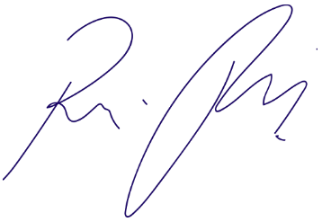
Vereador Rafael Alan de Moraes Romeiro
Professor Rafael
Presidente
PODEMOS

